第1章 前言

1-1 背景介紹
臺灣，便利之島，同時也是長年被國內民眾戲稱為「交通地獄」的鬼島。根據交通部資料，2020 年台灣每 10 萬人交通死亡人數約為日本的 4 倍、丹麥的 4 倍、瑞典的 6 倍。從清晨到深夜，街道上的車流未曾止歇，喧囂之下，潛藏的風險卻一直存在於每位用路人的日常。

這裡的街道太窄、機車太多、人行道常形同虛設，行人時常必須貼牆穿越、閃避違停。城市的每個轉角、每次右轉、每一塊死角，皆可能成為毫無預警的意外起點。許多危機非因惡意，而源自制度疏漏與風險感知薄弱。更令人遺憾的是，多數事件發生當下，無錄影佐證、無異常行為紀錄，僅能憑駕駛一面之詞或事後還原，讓受害者申訴無門。即便有行車記錄器，也大多只是事後歸責工具，無法真正預防風險。

而當我們將目光投向駕駛者本身，問題也同樣清晰。台灣目前的駕照制度，仍是一次性取得便可使用至 75 歲，幾乎相當於終身有效。這意味著，駕駛即使多年未上路，也可隨時重新駕車。部分駕駛者駕車方式飄忽、煞車急促、偏離車道，雖未違規，卻潛藏極高風險。這些異常行為，正是現行制度與科技未能觸及之處。

「三寶」這個詞語早已滲入大眾語彙，形容那些開車風格難以捉摸、反應緩慢、操作異常的駕駛者。他們或許並未違規，卻總讓人提心吊膽。這不只是笑話，而是制度無法量化與回應駕駛風險的縮影。目前的交通管理，幾乎只能針對「重大違法」行為進行懲處，至於那些發生在日常、卻屢屢令人驚心的駕駛習慣，始終難以被描繪、被說明，更遑論被理解。

或許有人會認為，自動駕駛科技是解決人為風險的最終答案。誠然，政府已提出宏大的政策願景，如臺北市目標在 2030 年將公車全面電動化，並邁向 2050 年全面自動駕駛的未來。然而，從當下到未來，存在著一道巨大的安全鴻溝。首先，政策實現的時程充滿變數；其次，運輸產業的車隊汰換週期極長。臺北市汰換下的公車，往往轉移至外縣市繼續服役；而龐大的物流士、客運業、工程車輛等商用車隊，其車輛使用年限動輒超過十年。這意味著，在我們等待全自動駕駛普及的漫長歲月裡，仍有數以萬計缺乏先進感測設備的「舊世代」大型車在路上行駛，其駕駛正是交通風險中最關鍵的一環。

現行的交通安全科技，主要分為兩類。第一類是傳統的行車記錄器，其功能侷限於事故發生後的影像佐證，是被動的、事後的工具，無法預防風險。第二類是市售車輛已廣泛搭載的先進駕駛輔助系統（ADAS），如盲點偵測（BSD）、車道偏移警示（LDW）等。然而，這類系統的設計核心在於偵測「車外」的即時危險並發出警示，它們能提醒駕駛外部的突發狀況，卻無法洞察與評估「車內」駕駛者本身的行為模式與精神狀態，對於因駕駛分心、疲勞或不良習慣所累積的風險，仍存在監測的空白。

「My Driving God 吾駕仙」正是為填補此一「人因風險」的數據缺口而生。本系統整合對外的車道線、紅綠燈偵測與對內的駕駛者監控（DMS），其目的不僅是當下的警示，更是建立一套完整的「駕駛行為履歷與評分制度」。透過對單趟行程中駕駛者的分心、疲勞、方向燈使用狀況與車道維持等綜合行為進行量化分析，吾駕仙將抽象的「駕駛習慣」轉化為具體的數據與分數。這套評分機制不僅讓駕駛者能客觀檢視自身行為，也提供管理者（如車隊、家人）一個清晰的風險管理依據，從而真正實現事前預防、事後教育的目標，在意外發生前就改善風險根源。
1-2 動機
當我們檢視臺灣交通環境時，無法忽視的，不只是眼前的混亂與危險，而是那些長年被制度與文化忽略的深層問題。這樣的破口，在大型車輛肇事事件中尤為明顯。近年來，臺灣街頭頻繁出現大型車撞擊行人或機車的悲劇，多數原因來自視野盲區與狹窄道路空間所構成的致命組合。即使行人遵守號誌、機車依規行駛，依然可能因駕駛「沒看到」而瞬間捲入輪下。
根據交通部路政及道安司近五年（民國 109 至 113 年）的公開資料顯示，大型車事故雖僅佔所有交通事故不到 3%，卻造成了超過 13% 的死亡案例（詳見表 1-2-1、1-2-2）。這組懸殊的比例揭示了殘酷的事實：一旦大型車發生碰撞，其後果往往是毀滅性的。這不只是冰冷的數據，而是一起又一起的家庭崩解、一次又一次的公共安全質疑。
即便政府早已明文規定多數大型車必須加裝行車記錄器（俗稱大餅）與行車視野輔助設備，但實際上的防護效果仍遠未達預期。傳統行車記錄器主要作為事後責任釐清的依據，影像在未出事時根本無人查看，成為一種「有錄但無用」的消極存在。而所謂的視野輔助系統，也多僅以數顆鏡頭提供周遭的即時影像，但在駕駛專注於前方路況的情境下，這些畫面往往淪為被忽略的背景資訊。
我們不禁反覆思考：為何在已有設備、已有規範的情況下，悲劇仍頻繁上演？為何那些鏡頭無法成為危機的守門人？與其在事故後耗費心力分析破碎的影像，我們是否能在一趟行程結束後，就清晰地告訴駕駛：「您今天有 1 次分心滑手機、8 次轉彎未打方向燈，以及一段長達 10 分鐘的疲勞駕駛紀錄，您應該改善」？顯然，問題不只是設備是否存在，而是它是否真的介入了駕駛的決策過程。
這正是我們開發本系統的核心動機。本系統以近年全球車廠積極發展的「駕駛者監控系統」（Driver Monitoring System, DMS）為技術核心，透過部署於駕駛艙內的攝影機與 AI 影像辨識模型，能精準辨識駕駛人的頭部姿態、視線方向、閉眼時間與分心指標（如使用手機、頻繁轉頭等）。同時，我們效法國際標竿車廠如特斯拉的「安全分數」制度，建立一套專為台灣大型車駕駛情境設計的行為評分機制。
我們的終極目標是為車隊與駕駛員，打造一個集監控、回饋、分析、教練於一體的整合性管理平台。對駕駛而言，這不再是冰冷的監控，而是一面能忠實反映自身習慣的鏡子，透過詳細的行程報告與改善建議，達成自我提升。對車隊管理者而言，這是一套強大的管理工具，能夠客觀評估車隊的駕駛風險，並針對高風險駕駛進行精準有效的教育訓練，從根本上降低事故率與營運成本。
我們期望，「吾駕仙」不只是一個設備，而是一位能時刻提醒、也能在事後提供溫暖建議的「AI 智慧駕駛顧問」。透過建立一套「看得見」、「可量化」且「能持續改善」的駕駛安全文化，我們希望能為台灣嚴峻的交通環境，注入一股由內而外、以人為本的正向改變力量。

年份 | 所有車種總件數 | 大型車件數 | 大型車佔所有車種件數比
109 | 362,393 | 10,103 | 2.7879%
110 | 358,221 | 10,158 | 2.8357%
111 | 375,844 | 10,182 | 2.7091%
112 | 402,926 | 10,943 | 2.7159%
113 | 393,882 | 11,050 | 2.8054%
五年總計 | 1,893,266 | 52,436 | 2.7696%
五年平均 | 378,653.2 | 10,487.2 | 2.7696%
▲表1-2-1 民國109至113年全國大型車涉入道路交通事故件數統計表
(統計資料來源：交通部路政及道安司)
年份 | 所有車種死亡人數 | 大型車死亡人數 | 大型車佔所有車種死亡人數比
109 | 2972 | 405 | 13.6272%
110 | 2962 | 387 | 13.0655%
111 | 3064 | 389 | 12.6958%
112 | 3023 | 366 | 12.1072%
113 | 2950 | 416 | 14.1017%
五年總計 | 14971 | 1963 | 13.1120%
五年平均 | 2994.2 | 392.6 | 13.1120%
▲表1-2-2 民國109至113年全國大型車涉入道路交通事故死亡人數統計表
(統計資料來源：交通部路政及道安司)
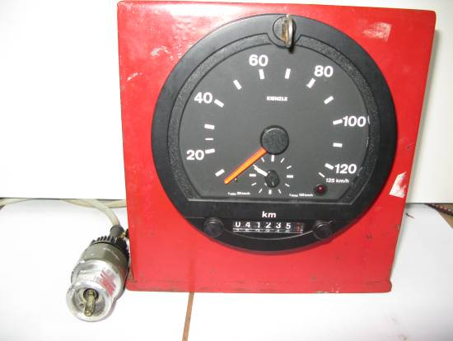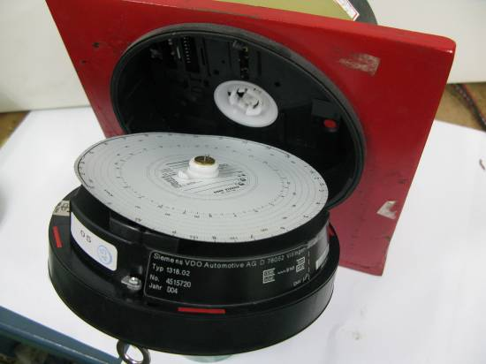
▲圖1-2-2大型車行車記錄(俗稱大餅)
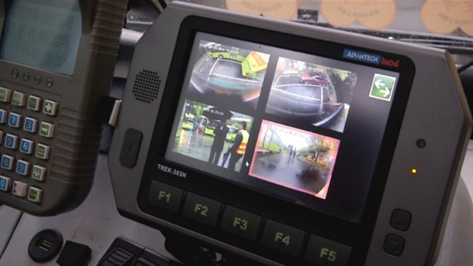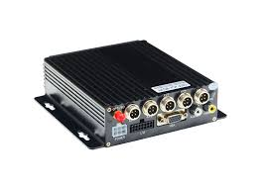
▲圖1-2-3行車視野輔助系統

1-3 系統目的與目標
基於前述動機，本系統的核心目的已明確聚焦於「駕駛行為的長期量化分析與風險管理」。我們不追求對外部道路環境的即時反應，而是專注於對「駕駛者」這個最關鍵角色的深度理解與正向引導。系統的設計完全圍繞駕駛員本身，旨在建立一個能夠促進駕駛自我察覺、輔助車隊科學管理的智慧化平台。
為此我們的系統採用單顆高解析度車內攝影機及單顆高解析度車前攝影機作為影像輸入來源，並搭配高效能的邊緣運算主機。憑藉此精簡高效的硬體架構，我們得以將所有運算資源完全集中於分析駕駛艙內的細微行為及車輛動態，從而達成以下具體目標：
- 實現駕駛行為的全面數據化與量化：
目標： 透過 AI 影像辨識技術，將駕駛在行車過程中的各種行為，如疲勞駕駛（打瞌睡）、分心（使用手機、視線偏離）、未打方向燈等，轉化為結構化的數據。系統將自動標記事件發生的時間、頻率與持續長度，建立每位駕駛獨一無二的行為檔案。
- 建立客觀、透明的駕駛安全評分模型：
目標： 開發一套類比特斯拉「安全分數」的評分機制。每次行程結束後，系統會根據該趟的駕駛行為數據，自動生成一個客觀的安全分數。此分數不僅是單次的評價，更能累積成長期的趨勢圖，讓駕駛與管理者能一目瞭然地追蹤改善進度。
- 打造個人化的駕駛數據儀表板 (Driver Dashboard)：
目標： 提供駕駛一個專屬的網頁入口。駕駛能在此查看自己的安全分數、歷史行程報告、常見風險行為統計，藉此將「被動監管」轉化為「主動學習」，賦予駕駛員自我提升的動力。
- 提供車隊管理者高效的數據管理工具：
目標： 為車隊管理者設計一個功能強大的後台管理系統。管理者不僅能查看個別駕駛的詳細報告，更能綜觀整個車隊的總體安全趨勢、高風險行為排行榜、以及駕駛之間的績效比較。此平台亦將整合公告中心功能，成為車隊安全管理與內部溝通的核心樞紐。
- 導入AI智慧教練，提供深度行車建議 (AI Coach)：
目標： 本系統不僅止於呈現冰冷的數據，更進一步整合生成式AI模型，打造「AI智慧教練」功能。在每次行程報告生成後，AI會自動分析該趟的駕駛行為模式，並提供具體、可執行的改善建議。例如，系統不會只顯示「急煞車5次」，而是會進一步建議：「我們偵測到數次在市區路口的急煞行為，建議您可嘗試提早觀察號誌變化，並與前車保持更長的反應距離，以提升乘坐舒適度與行車安全。」透過這種方式，將數據轉化為有溫度的指導，真正幫助駕駛員理解風險並形成自我改善的閉環。
總結而言，「吾駕仙智慧交通系統」的最終目的，是成為交通安全制度的補足者。我們深信，透過數據讓駕駛的風險行為「被看見」，透過分析讓改善的方向「被理解」，透過平台讓安全的文化「被實踐」，才能真正從源頭上，為每一次的出行，多加一層平安的保證。

1-4 預期成果（無具體數據・最終版）
本專案的成功，將不僅止於系統功能的完成，而是體現在為駕駛員、管理階層乃至整體交通環境帶來的可驗證的正面影響。我們預期透過本系統的導入與運行，將達成以下四大面向的具體成果：
- 在駕駛員層面：促成駕駛行為的改善與安全意識的內化
本系統預期將賦予駕駛員前所未有的自我洞察能力，將被動的監管轉化為主動的自我優化，從而實現：
- 提升對高風險行為的認知： 透過量化的行程報告，駕駛員能清晰地識別自身駕駛盲點，大幅提升對自身高風險行為的認知程度。
- 有效抑制危險駕駛行為： 經由持續的數據回饋與改善建議，預期能有效抑制駕駛員在行駛過程中的高風險行為（如分心、急加減速）的發生頻率。
- 建立可追蹤的改善軌跡： 以「安全分數」作為長期觀察指標，預期多數駕駛員的分數將呈現穩步提升的趨勢，將抽象的進步具象化。
- 在車隊管理層面：實現科學化管理與營運風險的降低
本系統將為車隊管理帶來科學化的決策依據，預期能產生實質的商業效益：
- 促使事故率呈現下降趨勢： 透過對駕駛行為的系統性改善，預期能促使整體車隊的事故率呈現顯著的下降趨勢，進而降低其衍生的保險、維修與營運中斷成本。
- 優化安全訓練資源的效益： 數據化管理能幫助管理者精準識別需要輔導的駕駛員，大幅提升安全訓練資源的投放精準度與效益。
- 建立客觀公正的績效憑證： 產出的駕駛行為數據，可作為安全獎金或績效評核的客觀參考，有助於建立更為公平、透明的內部管理制度。
- 在數據資產層面：建立高價值的事件影像資料庫
系統所記錄的關鍵事件影像，將轉化為企業重要的無形資產：
- 建立完整的事件可追溯證據鏈： 針對所有被標記的重大風險事件，確保皆有對應的影像證據，有效縮短事故調查與責任釐清所需的時間與溝通成本。
- 產出具高度說服力的內部訓練教材： 利用真實事件影像製作匿名化教材，可顯著提升內部安全教育的說-服力與學習效果，達到「一人犯錯，全體警惕」的目標。
- 在產業生態層面：奠定貫穿駕駛生命週期的應用潛力
本專案的真正長期價值，在於其數據與技術具備擴散至整個駕駛員培育、管理及監理體系的潛力，開啟更廣泛的合作機會：
- 駕駛訓練與考照革新： 未來可與駕訓班及考照單位合作，將學員的道路駕駛表現數據化，提供比傳統路考更客觀、更全面的評估依據，從源頭培養優良駕駛習慣。
- 運輸產業的深度整合： 針對客運、貨運、物流等專業車隊，本系統可作為其建立企業內部安全文化（Safety Culture）的核心工具，並成為評估駕駛專業能力的重要指標。
- 輔助政府的駕駛再教育計畫： 本系統可作為政府監理機關針對高風險駕駛或重大違規者進行「駕駛再教育」的輔助工具，透過數據驗證其駕駛行為是否確實改善，讓懲戒與教育真正落實。
- 探索新一代保險與監理模式： 專案的實證成果，可作為未來與保險業者探討「動態保費（UBI）」的依據，並為政府修訂交通安全政策提供來自第一線的數據參考。

